Белорусский государственный университет информатики и радиоэлектроники
Кафедра вычислительных методов и программирования

Лабораторная работа № 3

Тема: «Программирование циклических алгоритмов»

Вариант 6

Выполнила студентка группы №042802
Двараковская Надежда Александровна
Принял: Убийконь В.И.

Минск 2010
Цель: Вывести на экран таблицу значений функции Y(x) и ее разложения в ряд S(x) для x, изменяющегося от a до b с шагом h = (b-a)/10. Сравнить значения Y(x) и S(x) при одинаковых x.

Индивидуальные задания. Вариант 6.
a=0.1
b=1
$$x+\frac{x^{3}}{3!}+…+\frac{x^{2n+1}}{\left(2n+1\right)!}$$
n=80
$$\frac{e^{x}-e^{-x}}{2}$$

Блок схема алгоритма.
Текст программы.
i=1; i<=n; i++
s+=p;
p*=pow(x,2)/(2*i*(2*i+1));
d=fabs(y-s);

Начало программы

a, b, n
x=a;
h=(b-a)/10;
p=s=x;
s

=1;

y=(exp(x)-exp((-1)*x))/2;

x, y, s, d
Конец программы
x+=h;
#include <iostream.h>
#include <iomanip.h>
#include <math.h>
int main ()
{
double a,b,h,d,x,y,s,p;
int n,i;
cout<<"Vvedite a,b,n"<<endl;
cin>>a>>b>>n;
h=(b-a)/10;
x=a;
cout<<setw(15)<<x<<setw(15)<<y<<setw(15)<<s<<setw(15)<<d<<endl;
do
{
p=s=x;
for(i=1;i<=n;i++)
{
p*=pow(x,2)/(2*i*(2*i+1));
s+=p;
}
y=(exp(x)-exp((-1)*x))/2;
d=fabs(y-s);
cout<<setw(15)<<x<<setw(15)<<y<<setw(15)<<s<<setw(15)<<d<<endl;
x+=h;
}
while(x<=b+h/2);
cout<<endl;
return 0;
}
Результаты работы программы.
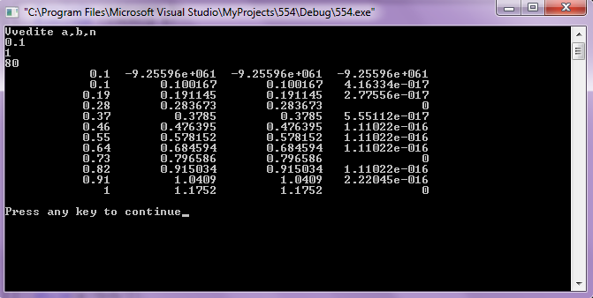

Вывод: выполнив данную лабораторную работу я научилась программировать циклические алгоритмы, научилась использовать операторы цикла while, do, for. Добилась достаточно качественных результатов (S(x) отличается от Y(x) на величину порядка 10⁻¹⁶)

